Открытка ко Дню Победы
в технике пластилинографии

Цель: Закрепление у детей навыков работы с пластилином. Выполнение подарка к празднику 9 мая, посредством лепки.
Задачи:
- Дать представление о празднике День Победы;
- Закрепить навыки аккуратного наклеивания, умение делить пластилин на части (разрезая стеком), приемы лепки (прямое раскатывание, сплющивание) и соединения частей.
- воспитание патриотических чувств и чувства уважения к ветеранам ВОВ, воспитывать аккуратное выполнение работы, терпения;
- Развивать мелкую моторику кистей рук.

Материалы и инструменты:
- лист плотного картона;
- пластилин голубого, жёлтого, красного, оранжевого, чёрного цветов;
- стека;
- зубочистка;
- доска для лепки.

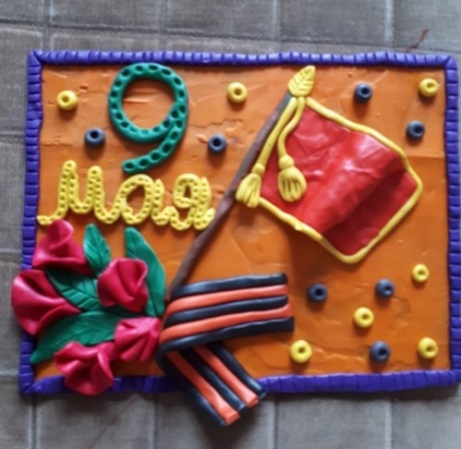

Инструкция:

- Разминаем оранжевый пластилин и замазываем им картонную основу.
- Подготовить подложку можно в часы самостоятельной деятельности после сна
- Делаем большой «блинчик» из красного пластилина, вырезаем из него флаг.
- Важно, чтобы при вырезании детали были ровными и симметричными
- Из жёлтого пластилина делаем тонкую «колбаску» для окантовки, лепим её на подложку и делаем насечки.
- катаем колбаски оранжевого и черного цвета и формируем георгиевскую ленточку.
- Формируем фиолетовую «колбаску» чуть толще для окантовки картины. Насечки делаем стекой.
- Лепим цветы и листья, располагаем их на картине.
- Формируем из колбасок цифру 9 и слово май.
- Формируем жёлтые и черные шарики из пластилина. Стекой показываем рельефность.

